Sulz am Neckar, Mai 2023

Neue Handräder aus Aluminium von KIPP:
Ergonomisch im Griff, sicher im Prozess

Die neuen Aluminium-Handräder aus dem HEINRICH KIPP WERK überzeugen nicht nur optisch, sondern auch in puncto Ergonomie und Betriebssicherheit. Durch ihr innovatives Design sind die Steuerelemente besonders bedienerfreundlich und fügen sich praktisch nahtlos in den Fertigungsprozess ein. Der Anwender hat die Wahl zwischen sechs Ausführungen in verschiedenen Größen und zwei Farbvarianten.

Das HEINRICH KIPP WERK ergänzt sein Sortiment um eine Serie besonders leichter Handräder aus Aluminium, die Funktion und Design perfekt miteinander verbinden. Die Steuerelemente sind vor allem für den Einsatz im Maschinen- und Anlagenbau konzipiert, um Justierungen und Einstellungen beispielsweise an Armaturen, Werkzeugmaschinen oder Getriebemotoren manuell vorzunehmen. Außerdem lassen sich über das Handrad einzelne Maschinenteile im Notfallbetrieb bewegen.

Die Aluminium-Handräder gibt es als Speichen- oder Scheibenhandrad wahlweise ohne Kurbel sowie mit drehbarem oder umlegbarem Zylindergriff. Letzterer bietet dem Anwender aufgrund seiner konischen Form und einem zylindrischen Absatz eine optimierte Haptik und sehr gute Griffigkeit. Eingeklappt verschwindet der Zylindergriff komplett im Handrad. Das reduziert Störkonturen im Prozess und minimiert gleichzeitig das Verletzungsrisiko. Weitere Vorteile der Handräder sind ihre niedrige Aufbauhöhe bei den Varianten ohne und mit umlegbarem Griff, das materialbedingt niedrige Gewicht sowie die geringe Toleranz im Rund- und Planlauf von unter 0,4 mm.

Für die Befestigung der Handräder stehen kraft- und formschlüssige Varianten
- mit Passbohrung
- mit Passbohrung und Passfedernut
- mit Passbohrung und Querbohrung oder
- mit Passbohrung, Passfedernut und Querbohrung
zur Verfügung. Eine schwarze Nabenabdeckung verbessert dabei die Optik und reduziert den Eintrag von Verschmutzungen.

Alle Modelle besitzen eine langlebige Pulverbeschichtung und sind wahlweise in Schwarz oder Silber erhältlich. Die Speichenhandräder gibt es in den Durchmessern 125 mm und 160 mm, die Scheibenhandräder sind ab 80 mm bis 125 mm verfügbar.

(Zeichen mit Leerzeichen: 2.067 Zeichen)

Bildübersicht:
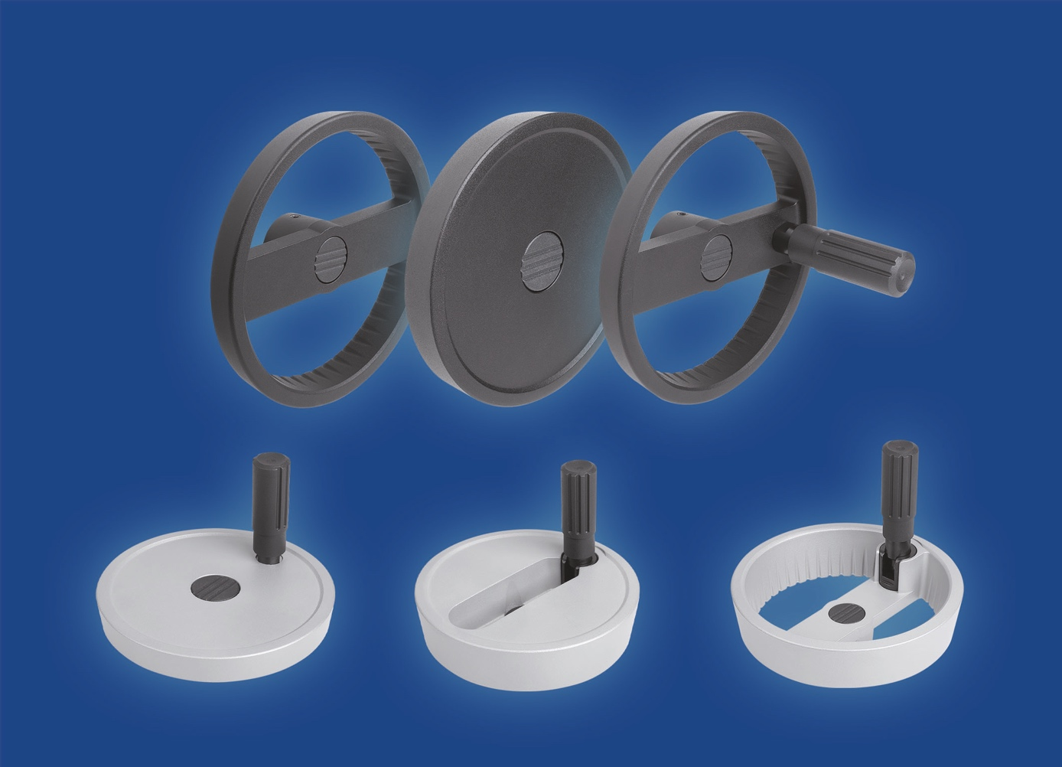
Die neuen Aluminium-Handräder von KIPP gibt es als Speichen- oder Scheibenhandrad wahlweise ohne Kurbel sowie mit drehbarem oder umlegbarem Zylindergriff. Alle Modelle besitzen eine langlebige Pulverbeschichtung und sind in Schwarz oder Silber erhältlich.
Bild: KIPP

Deeplinks:
https://www.kippwerk.de/de/de/News/KIPP-News/Handraeder-aus-Aluminium.html

Weitere Informationen und Pressefotos
Siehe www.kipp.com, Region: Deutschland, Rubrik: News/Pressebereich

Meta-Title: Ergonomische Handräder aus Aluminium von KIPP

Meta-Description: Die Aluminiumhandräder in sechs verschiedenen Ausführungen besitzen eine optimierte Haptik und verbessern die Betriebssicherheit in diversen Anwendungen.

Keywords: KIPP, HEINRICH KIPP WERK, Handräder aus Aluminium, Handräder,
2- Speichenhandrad, Scheibenhandrad, Ergonomie, Arbeitssicherheit, Steuerelemente, Armaturen, Verpackungsindustrie, Werkzeugmaschinen, Getriebemotoren, Notfallbetrieb

Download-Area:
https://www.kippwerk.de/de/de/Download/Pressebereich.html

HEINRICH KIPP WERK GmbH & Co. KG
Andre Jerke, Marketing
Heubergstraße 2
72172 Sulz am Neckar

Telefon: 07454 793-7644
E-Mail: andre.jerke@kipp.com

Pressestelle:
Köhler + Partner GmbH
Brauerstraße 42 • 21244 Buchholz i.d.N.
Telefon +49 (0) 4181 92892-0 • Fax +49 (0) 4181 92892-55
info@koehler-partner.de • www.koehler-partner.de

